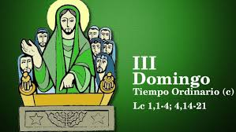

“AS TÚAS PALABRAS, SEÑOR, SON ESPÍRITO E VIDA”
SALMO 18
26
XANEIRO
2025

“HOXE CÚMPRESE ESTA ESCRITURA, QUE ACABADES DE OÍR”

Lc 1, 21. 3º do Tempo Ordinario

